新桥街道中心幼儿园中四班幼儿今日动态

2023.10.7

**一、来园篇：**

今日来园人数26人，4人请假。

**任贞臻、张宥妍、熊诺一、万语新、左悠、朱念怡、张皓玥、赵悦浠、陆雨彤、袁铭菲、袁铭翔、万卓桉、张辰逸、仲浩轩、刘书宇、陈仲锦、任蒋星、杨云聪、周梓钧、胡立超、陈昭晖、吴黄泽熙、居安、张恩泽、沈俊儒、何旻俊**能自己将被子拎进教室，并主动与老师打招呼，放好自己的物品和水杯。

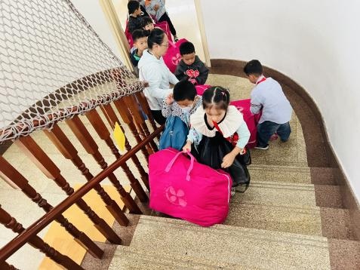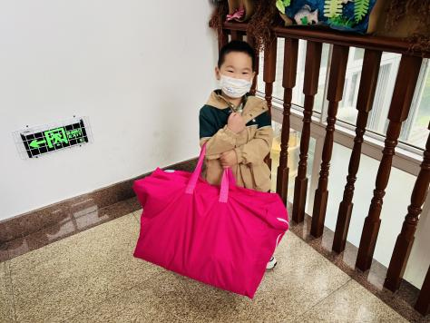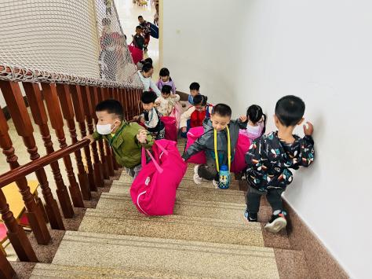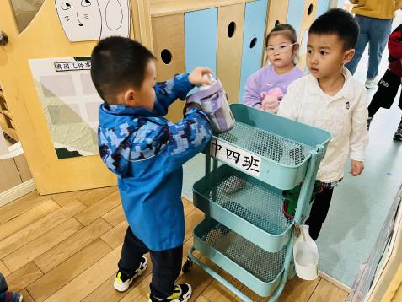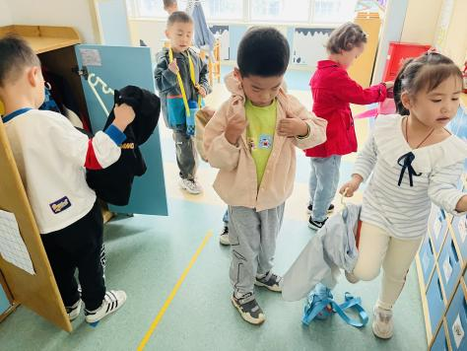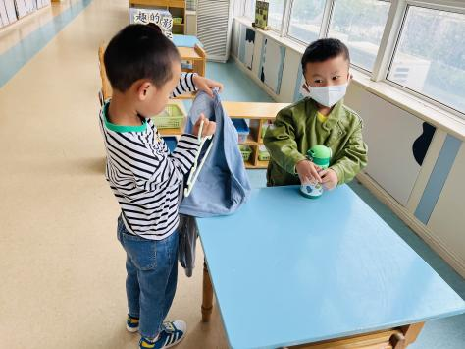

1. **区域游戏篇：**

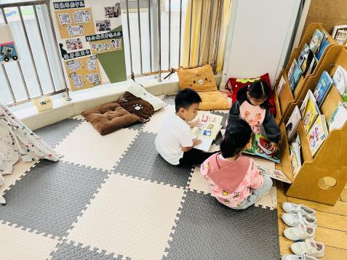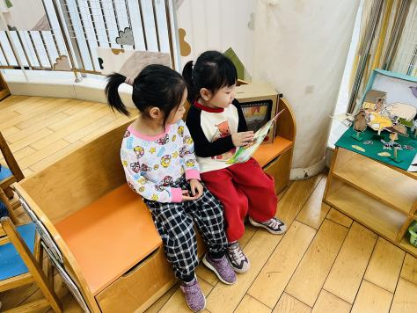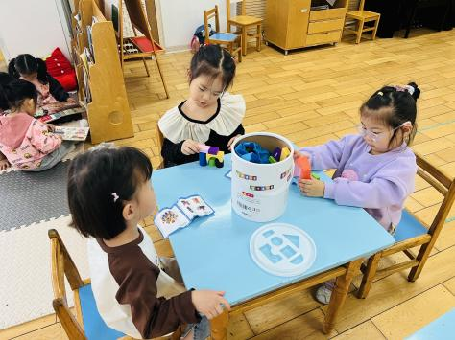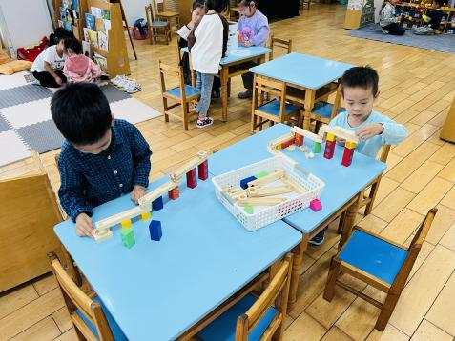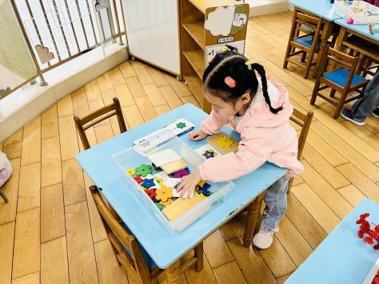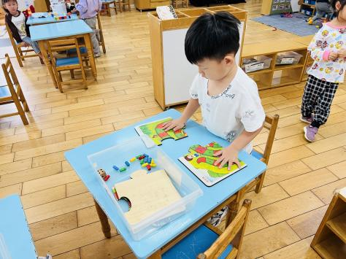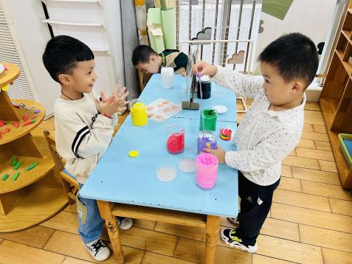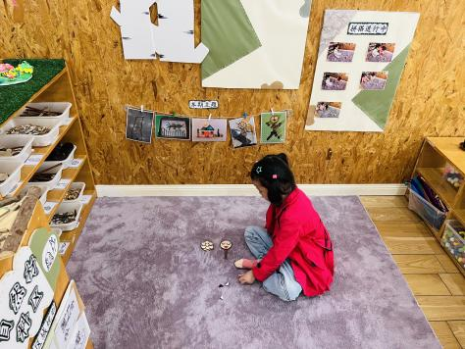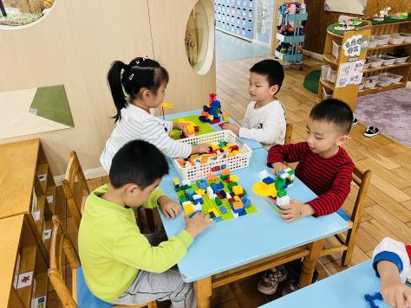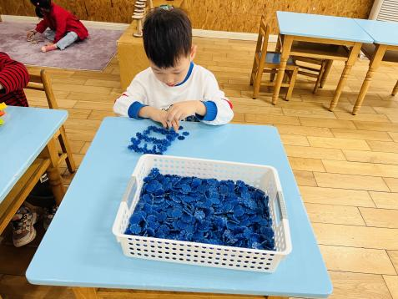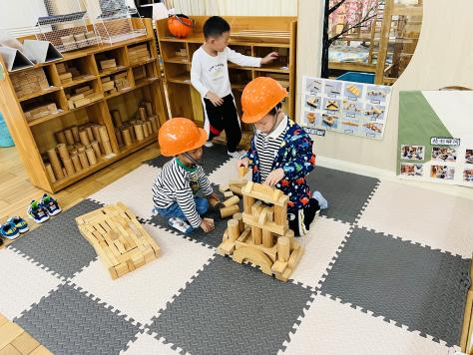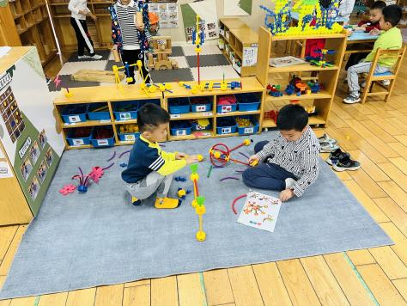

区域游戏时，孩子们能根据自己的兴趣选择游戏。其中，**居安、张皓玥、赵悦浠、张宥妍、熊诺一**在图书区阅读绘本。**左悠、朱念怡、万语新、陆雨彤、任蒋星、周梓钧、何旻俊**在益智区游戏，**左悠、万语新**按积木上的数字大小顺序拼搭积木，**陆雨彤**根据任务卡上的位置摆放花朵。**万卓桉、仲浩轩、陈仲锦**在美工区游戏，他们用粘土制作了辣椒、南瓜、火车等作品。**袁铭菲**在自然材料区看图片摆图案。**任贞臻、陈昭晖、袁铭翔、杨云聪、张恩泽、刘书宇、沈俊儒、吴黄泽熙**在建构区游戏，**任贞臻、陈昭晖、袁铭翔、杨云聪**用乐高积木在桌面搭建游乐场，**张恩泽、刘书宇、沈俊儒**用积木搭建城堡，**吴黄泽熙**用雪花片搭建房子。**张辰逸、胡立超**在万能工匠区搭建灯笼、枪、孔雀等作品。

分享交流时，**张恩泽**介绍了自己的作品。

**三、集体活动篇：**

社会：祖国妈妈的生日——国庆节

“10月1日”国庆节是祖国妈妈的生日，也是孩子们进行爱国教育的一个好时。今年是祖国妈妈71岁生日，在生日即将来临之际，使孩子对十一国庆节的多种庆祝形式进行一定的了解，激发孩子的爱国情感。本次活动的开展主要便是让孩子们了解有关国庆的常识，培养孩子爱祖国的情感，同时，更可以增长社会知识，从而促进其社会化的进程。

活动中，**任贞臻、张宥妍、熊诺一、万语新、左悠、朱念怡、张皓玥、赵悦浠、陆雨彤、袁铭菲、袁铭翔、万卓桉、张辰逸、仲浩轩、刘书宇、陈仲锦、任蒋星、杨云聪、周梓钧、胡立超、陈昭晖、吴黄泽熙、居安、张恩泽、沈俊儒、何旻俊**知道10月1号是国庆节，初步了解国庆节主要的庆祝形式；**任贞臻、张辰逸、左悠、朱念怡、赵悦浠、万卓桉、陈仲锦、胡立超、居安**对国庆节的阅兵感兴趣，能感受国庆节热闹、喜庆的气氛，萌发爱祖国的情感。

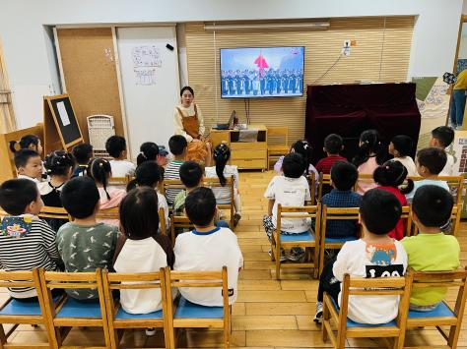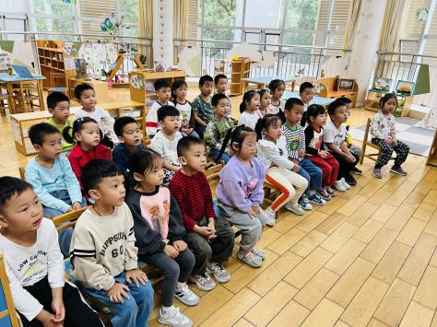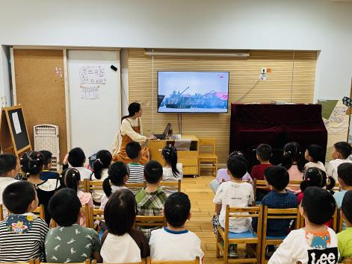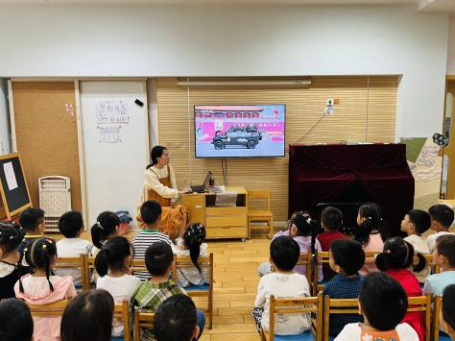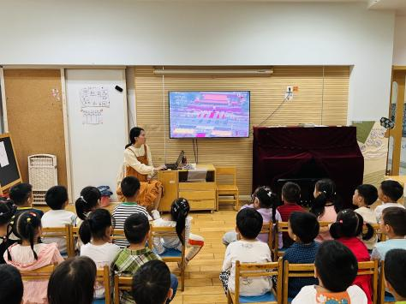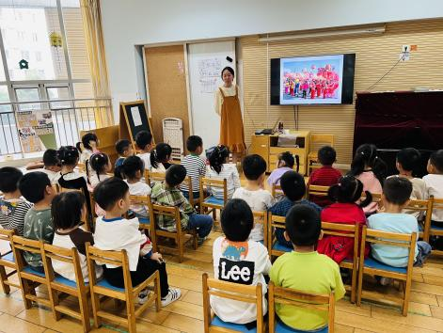

**四、生活篇：**

今天吃的点心是**牛奶、牛角面包、饼干**。水果是**苹果、红提**。午餐是**黑米饭、番茄龙利鱼、上汤苋菜、西湖牛肉羹。**孩子们能按顺序依次做好餐前准备，根据自己的饭量自主盛饭、端菜。今天开始，孩子们全部使用筷子进餐。进餐时，随着舒缓柔和的轻音乐，孩子们能用身体靠近桌子，小手扶好碗的正确姿势进餐，并保持桌面干净；餐后，孩子们能自主送碗勺或筷子，并做好餐后清洁。

**张宥妍、熊诺一、万语新、左悠、朱念怡、张皓玥、赵悦浠、陆雨彤、袁铭菲、袁铭翔、万卓桉、张辰逸、仲浩轩、刘书宇、陈仲锦、任蒋星、杨云聪、周梓钧、胡立超、陈昭晖、吴黄泽熙、居安、张恩泽、沈俊儒**都能将饭、菜、汤都吃完。

**任贞臻、何旻俊**蔬菜没有吃完。

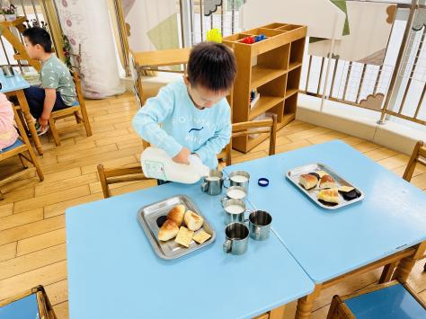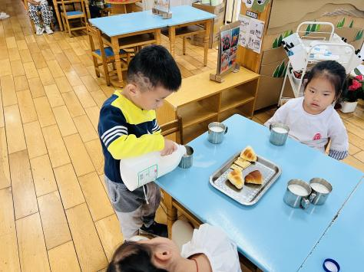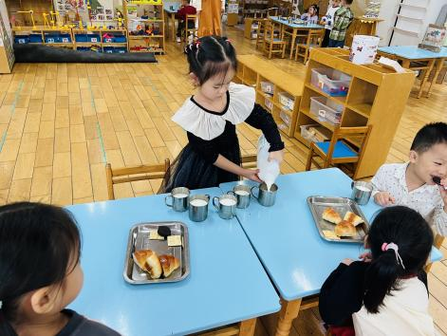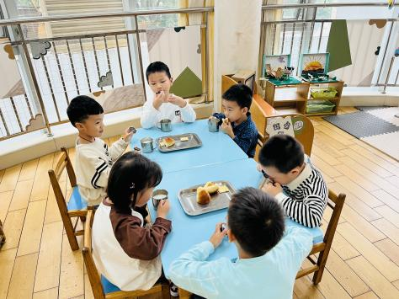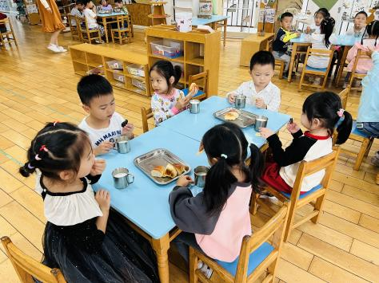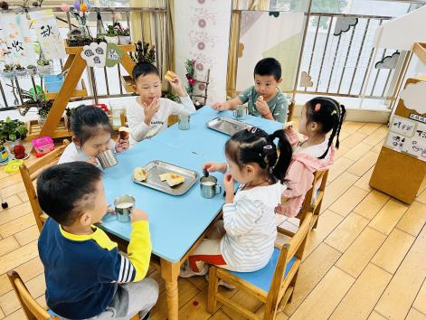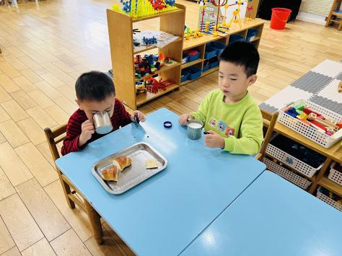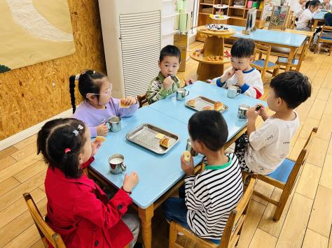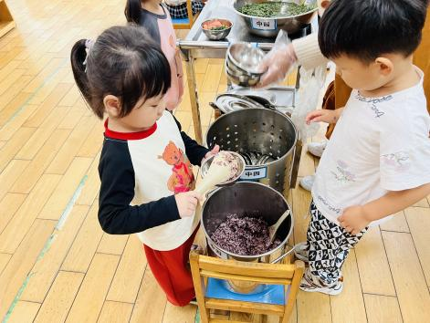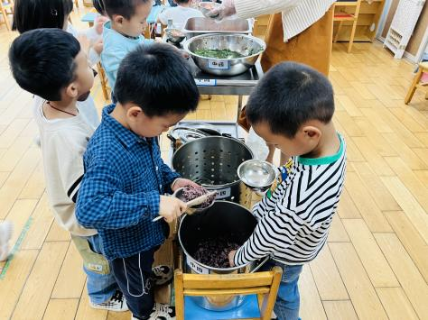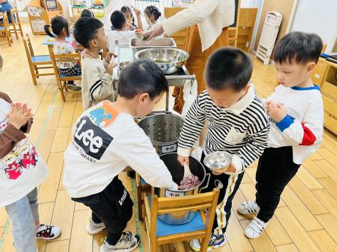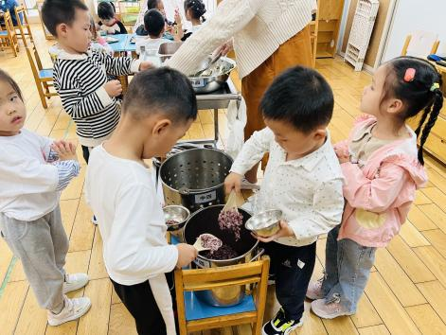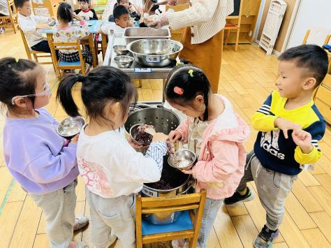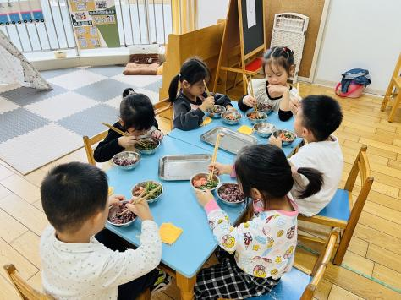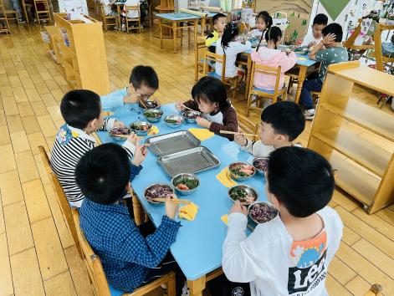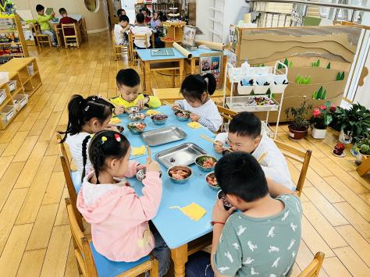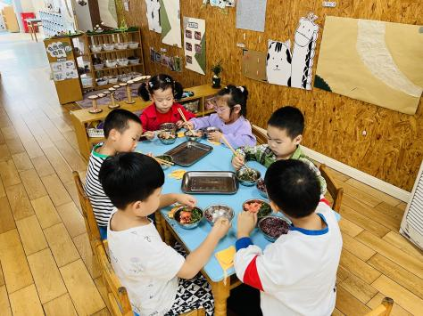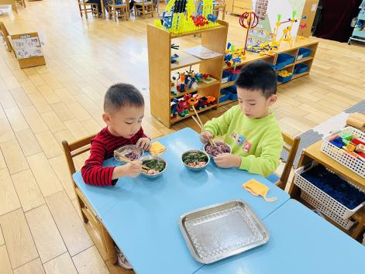

**五、家园合作：**

1.最近天气已经转冷，发现个别孩子不会穿外套，小部分孩子不会扣外套的纽扣或者不会拉拉链，请家长们在家引导孩子学习穿外套及扣纽扣、拉拉链。

2.今天孩子们全部使用筷子进餐，个别孩子还不太熟练，在家继续练习！

3.近期发现小部分孩子已经会大便后自己擦屁股了，很棒呢！还不会的孩子家长们在家可以引导他们学习一下，提升自理能力哦。